Informe de Gestión
Concejales Suplentes de AD “en resistencia”
Municipio Libertador
Estado Carabobo

Exposición de Motivos

La transparencia, la rendición de cuentas y la contraloría social son elementos esenciales de la democracia moderna, en las naciones donde existen solidas instituciones democráticas las autoridades públicas y los parlamentarios electos someten su actuación al arbitrio de la ciudadanía. Es lo lógico dado que el ciudadano es quien decide, con su voto, quien ejerce los cargos públicos y, por tanto, es quien debe evaluar el cumplimiento o no de los deberes públicos.
El derecho a exigir la rendición de cuentas de las autoridades también lo deben tener los venezolanos, los carabobeños y los libertadorenses. En el municipio Libertador, en el marco de la Plataforma Unitaria, fueron electos los concejales suplentes Lina Fernández, Ramón Blasco y Marisela Reyes quienes son militantes de AD “en resistencia”. Conforme a la legislación vigente, los concejales suplentes no están obligados a rendir cuenta de sus actividades dado que no sesionan en cámara, ni manejan recursos públicos y su credencial emitido por el CNE es útil solo en el caso de que el concejal principal, por alguna razón, no pueda ejecutar sus funciones y, solo entonces, deba ser sustituido.
Sin embargo, dado que los concejales adecos han recibido la instrucción de acompañar los reclamos ciudadanos y ser partícipes activos de la vida pública local como voceros populares de las luchas del pueblo sean principales o suplentes, el partido que propuso sus nombres, que los ha promovido y efectuó campaña para su elección, les conmina a presentar su informe de gestión ante los vecinos de este municipio.
En mi calidad de Secretario General de AD “en resistencia” del municipio Libertador del Estado Carabobo, me complace hacer de dominio público dicho informe. Que este sirva de ejemplo para que otros funcionarios públicos también rindan cuenta de su labor y que el pueblo sepa que es su derecho exigir transparencia a toda autoridad electa en todos los niveles de la administración.
Espero que este ejemplo de transparencia sea demostrativo de que nuestro partido, AD “en resistencia”, es capaz de practicar la responsabilidad pública tanto en la oposición como en el gobierno. Si mañana el pueblo nos brinda una mayor confianza para conducir los destinos públicos, sepan todos los ciudadanos que nuestro compromiso es que nunca más se repita el presente de opacidad vergonzosa que la dictadura nos obliga a padecer. Los gobernantes y parlamentarios adecos, siempre, en cualquier circunstancia, siempre darán la cara.
¡Por una Venezuela Libre y de los venezolanos!
Julio Castellanos / Secretario General de AD – Libertador (Carabobo)
Lina Fernández / Ramón Blasco / Marisela Reyes
Concejales Suplentes del Municipio Libertador

Informe de gestión

Actividad: Concejales de la Unidad en Libertador reciben sus credenciales.
Fecha: noviembre 25, 2021
Enlace a publicación en medio de comunicación: https://caraboboesnoticia.com/concejales-de-la-unidad-en-libertador-reciben-sus-credenciales/
Registro fotográfico:
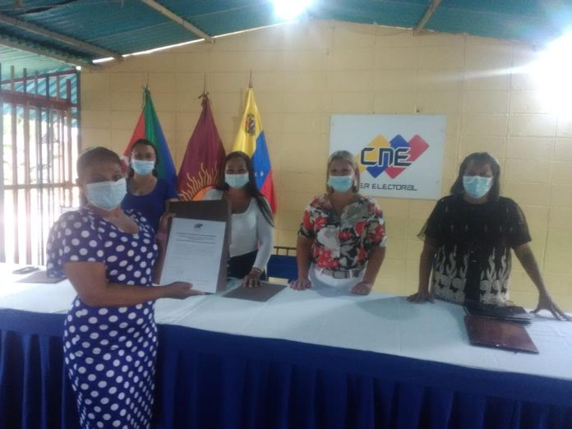

Actividad: “Lina Fernández: Comunidad Pedro Camejo de Tocuyito requiere equipamiento urbano que mejore calidad de vida”
Fecha: 27 Diciembre 2021
Enlace a publicación en medio de comunicación: https://valenciainforma.over-blog.com/2021/12/lina-fernandez-comunidad-pedro-camejo-de-tocuyito-requiere-equipamiento-urbano-que-mejore-calidad-de-vida.html
Registro fotográfico:
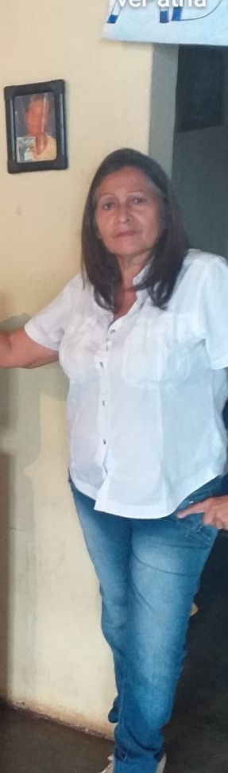

Actividad: Comerciantes del mercado de Tocuyito rechazan presunto desalojo
Fecha: 13 enero, 2022
Enlace a publicación en medio de comunicación: https://www.acn.com.ve/comerciantes-mercado-minorista-tocuyito-rechazan-desalojo/
Registro fotográfico:
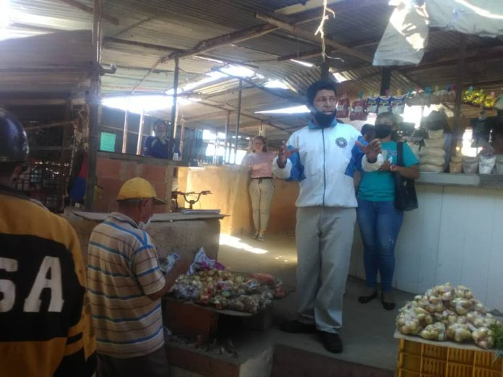

Actividad: Concejo Municipal de Libertador celebra 28 años de autonomía
Fecha: 14 de enero de 2022
Enlace a publicación en medio de comunicación: https://lacalle.com.ve/regional/concejo-municipal-de-libertador-celebra-28-anos-de-autonomia/
Registro fotográfico:

Actividad: Cuatro años sin agua por tuberías tienen vecinos de La Pocaterra en Libertador
Fecha: 13 de diciembre de 2021
Enlace a publicación en medio de comunicación: https://lacalle.com.ve/regional/cuatro-anos-sin-agua-por-tuberias-tienen-vecinos-de-la-pocaterra-en-libertador/
Registro fotográfico:

Actividad: Pequeños comerciantes de Libertador preocupados por rumores de desalojo
Fecha: 26 de febrero de 2022
Enlace a publicación en medio de comunicación: https://www.el-carabobeno.com/pequenos-comerciantes-de-libertador-preocupados-por-rumores-de-desalojo/
Registro fotográfico:
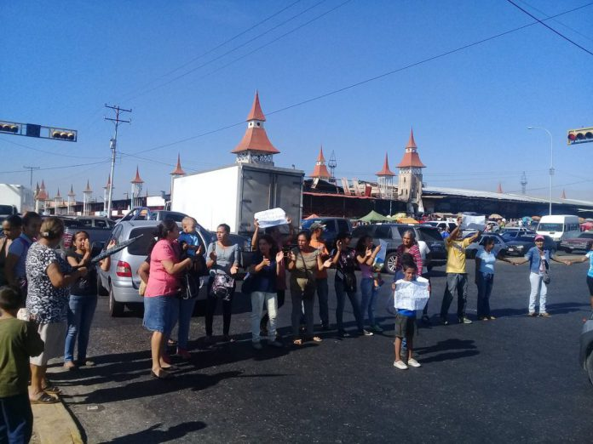

Actividad: Vecinos de Ezequiel Zamora solicitan rehabilitación de vialidad e iluminación de vías públicas
Fecha: 24 de mayo de 2022
Enlace a publicación en medio de comunicación: https://www.el-carabobeno.com/vecinos-de-ezequiel-zamora-solicitan-rehabilitacion-de-vialidad-e-iluminacion-de-vias-publicas/
Registro fotográfico:

Actividad: Barrio Escondido denuncia desbordamiento de aguas negras y falta de agua
Fecha: 10 de abril de 2022
Enlace a publicación en medio de comunicación: https://www.notitarde.com.ve/carabobo/2987/barrio-escondido-denuncia-desbordamiento-de-aguas-negras-y-falta-de-agua
Registro fotográfico:

Actividad: Luis Cuicar: “Visita in situ al Mercado Minorista de Libertador permite visibilizar sus problemática”
Fecha: abril 7, 2022
Enlace a publicación en medio de comunicación: https://caraboboesnoticia.com/luis-cuicar-visita-in-situ-al-mercado-minorista-de-libertador-permite-visibilizar-sus-problematica/
Registro fotográfico:
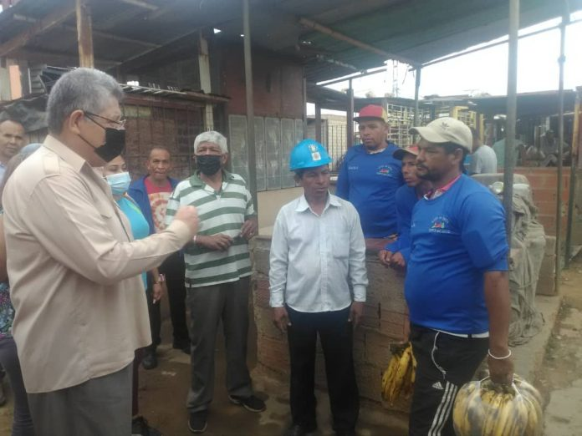

Actividad: Vertedero improvisado afecta a los vecinos de Fundación CAP
Fecha: 5 de diciembre de 2022
Enlace a publicación en medio de comunicación: https://lacalle.com.ve/regional/vertedero-improvisado-afecta-vecinos-fundacion-cap/
Registro fotográfico:

Actividad: Vecinos de Fundación CAP denuncian deterioro en los servicios públicos
Fecha: diciembre 14, 2021
Enlace a publicación en medio de comunicación: https://www.termometronacional.com/venezuela/carabobo/carabobo-vecinos-de-fundacion-cap-denuncian-deterioro-en-los-servicios-publicos/
Registro fotográfico:

Actividad: Nueve meses sin agua en Fundación CAP
Fecha: 12 de diciembre de 2022
Enlace a publicación en medio de comunicación: https://sandyaveledo.com/nueve-meses-sin-agua-en-fundacion-cap/
Registro fotográfico:
